Mettre à disposition un fichier à télécharger dans une question
Il arrive que l'on veuille insérer dans une question un fichier téléchargeable (tableur, pdf, carte mentale…) qui n'est pas directement intégrable au travers du texte de la question comme une image, un audio ou une vidéo. Pour intégrer un fichier téléchargeable, nous allons créer un lien de téléchargement interne.

Étape 1 : téléverser le fichier
- Cliquer sur l’icône “Gestion des fichiers” :
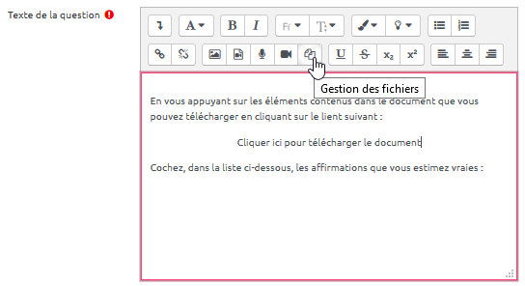
- Glisser-déposer le fichier :
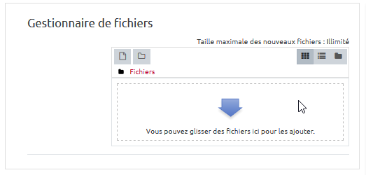
- Fermer le gestionnaire de fichier :
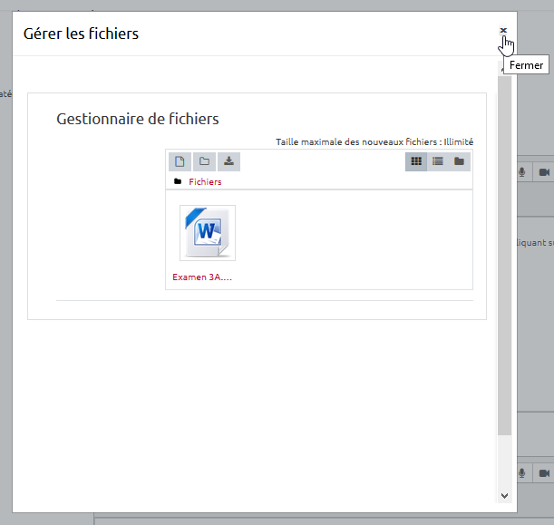

Étape 2 : sélectionner le texte support du lien
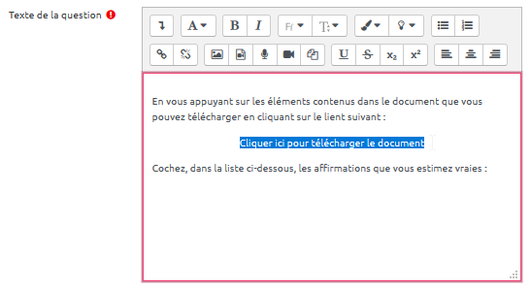

Étape 3 : lancer l'insertion d'un lien
- Cliquer sur le bouton “Lien” :
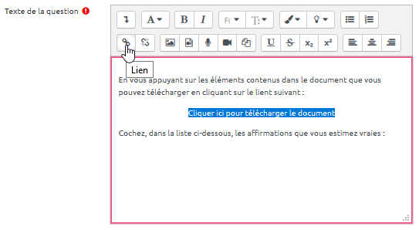

Étape 4 : sélectionner le fichier
- Cliquer sur “Parcourir les dépôts” :
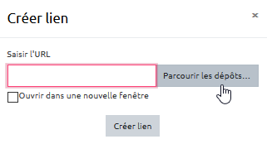
- cliquer sur “Fichiers intégrés” :
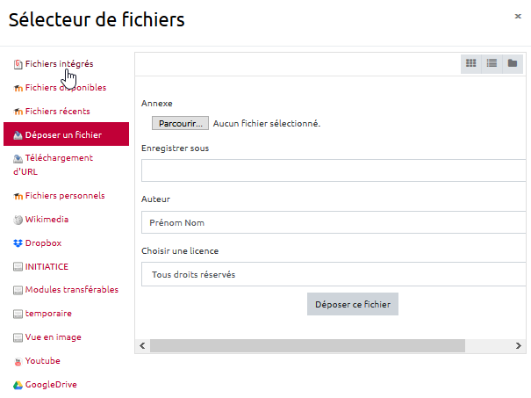
- cliquer sur le nom de votre fichier :
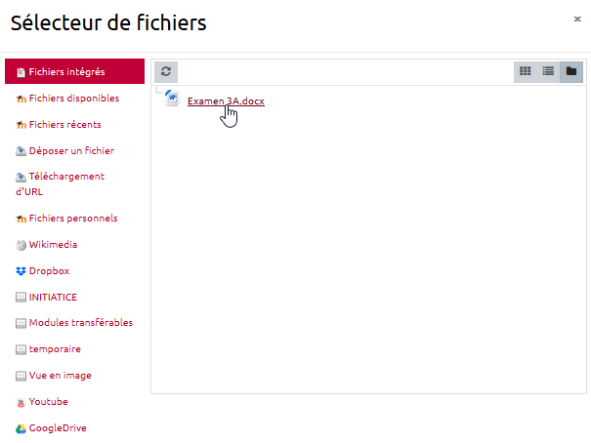
- Cliquer sur “Sélectionner ce fichier” :
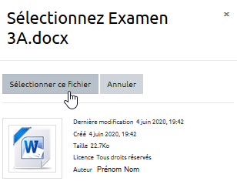

Étape 5 : vérifier la fonctionnalité du lien de téléchargement interne
- Observer que le texte support du lien a changé de couleur et qu'il se souligne quand vous passer la souris dessus :
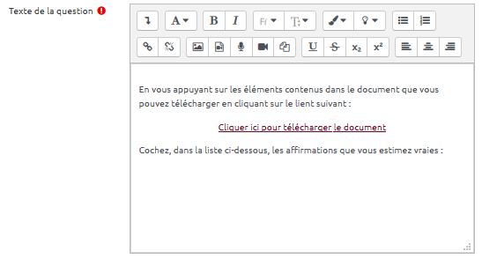
- Lors de la prévisualisation la question, cliquer sur le lien pour vérifier sa fonctionnalité :


